МКУ « ЮРЬЯНСКАЯ ЦБС»
МЕДЯНСКАЯ СБФ

Агитчас

НЕ ДАДИМ
ЗЕМЛЕ ПОГИБНУТЬ
ПОД ОТХОДАМИ

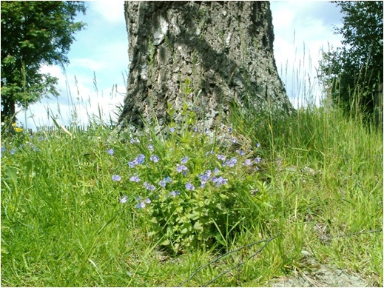

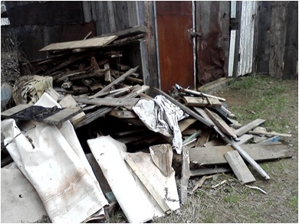

с. Медяны
2013 г.

Мероприятие проводиться для школьников от 6 до 15 лет. Участники агитбригады: учащиеся 8 класса и библиотекарь.

Цель: воспитание гуманного отношения к природе, чувства ответственности за все живое на Земле

Задачи:
- привлечение внимания к экологическому состоянию родного села
- развитие познавательного интереса к природе
- воспитание бережного отношения к природе.

Подготовительный этап:
Для проведения мероприятия участники агитбригады провели экологический десант по селу, с целью ознакомления экологического состояния села. Сделанные фотоснимки легли в основу презентации.

Оформление: экологический уголок «2014 год – Год защиты окружающей среды».
произведения о живой природе (на усмотрение библиотекаря). Можно к мероприятию провести конкурс рисунков «Экология и мы».

Реквизит: Ватман, карандаши,

Участников мероприятия можно разделить на несколько групп, для совместной работой над плакатами.

слайд 1
Здравствуйте уважаемые гости библиотеки. Сегодня мы будем говорить о том, как быстро загрязняется наша планета, проанализируем экологическое состояние нашего села. Подумаем о том, что мы с вами можем сделать, чтобы предотвратить экологическое бедствие.

слайд 2
Медянский край, мой край родной,
Любимая моя земля!
Все мило мне: луга, поля,
Журчанье рек и шум лесной!

С давних времен народ живет среди дремучих лесов, рядом с красивыми извилистыми реками и чуть печальными тихими озерами.

С каким наслаждением мы любуемся раздольем полей, зеркальной гладью водоемов. С каким удовольствием слушаем пение птиц, журчание ручейков, таинственный шепот леса.

Но всю эту красоту губит человек.

слайд 3
(чтец читает стихотворение «Волнуется природа неспроста»)

Волнуется природа неспроста.
Не существует лишнего в Природе,
Природа гармонична и сложна,
И если катаклизмы на подходе,
Волнуется Природа неспроста.
Она предупреждает Человека:
Пора остановиться, не спешить;
Заботиться от века и до века –
Старается всегда предупредить.
Но Человеку надо слишком много:
Он черпает скорее и до дна.
Берет с собою жадность на подмогу,
А эта дама подведет всегда.
Приходит день – опомниться бедняжка:
Куда спешил, зачем ломал дрова.
И трудно жить становиться и тяжко –
Так наступает жуткая пора.
А может и такое вдруг случиться,
Что все живое превратиться в прах.
Вот это Человеку не проститься!
Как не пугает Человека страх?
Лишь миг, всегда одно мгновенье –
И все живое сгинет без следа.
Что многое создали поколенья,
Все разнесет глобальная беда.
О люди! Надо быть мудрее!
Любите, берегите шар земной,
Терпимей будьте, мягче и добрее
И навсегда закончите с войной.
О царь природы, дорогой мой человек,
Каким коротким может быть твой век!
Уж сколь молва в народе ходит,
Что жадность до плохого доводит.

слайд 4

Сегодня наш лесной край превращается в свалку отходов производства, в зону засоренного воздуха и грязной воды.

Твои заводы дышат смертью,
давно завис над городами смог!
Он покрывает землю, словно сетью,
А ты порвать ее пока не смог!

Что же натворили мы с природой,
Как теперь смотреть в ее глаза?
В темные, отправленные воды,
В пахнущие смертью небеса?

Ежедневно тысячи тонн вредных выбросов промышленных предприятий и автотранспорта поступают в атмосферу.

Мы бьем тревогу в колокол сознанья:
Исчезнет чистый воздух на земле!
Такого не было с минуты мирозданья –
Поднимемся же на защиту все!

Люди! Берегите воздух от дыма, пыли, выхлопных газов!.

( ребята рисуют знак о защите воздуха)

слайд 5

Вода – живительная влага. Именно ей мы обязаны жизнью. НО!

Грустит глубокая река,
Свои теряя берега.
И слышу голос я реки:
«Ты береги нас, береги»

То все отходы в реки ты сольешь,
А то и нефть по водам разольешь.
Уж сколько рыб речных погибло,
Бесчинству твоему конца не видно!

Покрыт был чистых рек паутинкой
Край наш, друзья.
Прозрачная, словно весною росинка,
Текла в них годами вода,
Пока не построили мы предприятия,
Что злобно ревут и рычат.
Для рек и ручьев это стало проклятием,
Они нам «Спасите!» кричат.

- Сохраним наши реки, озера, пруды!

Пусть на земле не умирают реки,
Пусть стороной обходит их беда,
Пусть чистой останется в них навеки
Студеная и вкусная вода.

( ребята рисуют знак о защите водоемов)
слайд 6
Армия самых страшных врагов собирается в полнейшей тишине. Их все больше и больше, и пощады ждать не приходится.

Сначала на их сторону перейдет все, что мы имеем, а потом и сама Земля будет принадлежать только им. Эти места называются свалками. Имя этих врагов – отходы.

Но мы предлагаем: не создавать стихийных свалок! Перенести свалки из зоны города и наших садов.

Люди! Взрослые! Помните: это отражается на нашем здоровье.

( ребята рисуют знак с изображением запрета свалок)
слайд 7

Моя страна – родной мой дом.
Но как ей жить под дымным колпаком?
Где сточная канава – океан,
Где вся природа поймана в капкан,
Где места нет ни аисту, ни льву,
Где стонут травы: «Больше не могу»

Человек! Задумайся!

Что ты есть без природы, без воздуха, воды, пения птиц, аромата лугов, шелеста листьев?

Берегите эти земли, эти воды,
Даже малую былиночку любя.
Берегите всех зверей внутри природы,
Убивайте лишь зверей внутри себя!

Территория нашего села очень маленькая, но все начинается с малого. Давайте все вместе будем следить за тем, чтобы в нашем селе был порядок: не раскидывался мусор, не ломались деревья, строились кормушки и скворечники, не засорялся пруд. Завтрашний день села будет таким, каким мы создадим его сегодня. А что каждый из вас может сделать сегодня?
(ответы детей)

Берегите природу родного края. ( хором)

слайд 8
( библиотекарь проводит обзор книг)

